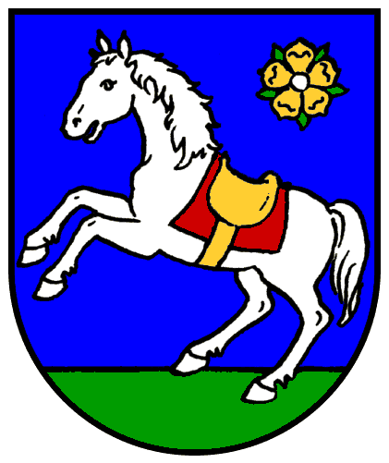
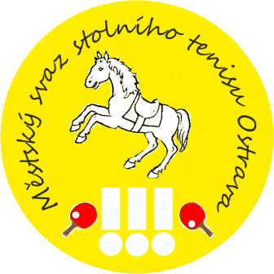
Městský Svaz Stolního Tenisu v Ostravě
Majitel účtu a adresa: MěSST Ostrava; Václava Jiřikovského 165/23; 700 30 Ostrava – Dubina
Číslo účtu MěSST Ostrava: 245469915/0300

ZPRAVODAJ č.10 / 2011 – 2012


www.pincesobchod.cz www.yasaka.cz

- SOUPISKY
  - Změna soupisky
MěP I.třídy
TJ Mittal Ostrava ze základu soupisky byl vyškrtnut hráč KLOS Patrik roč.98 do základu se posunul hráč MADUSIOK Marek roč.95. Změna soupisky je z důvodů změn v soupiskách ve vyšších soutěžích.

  - Platnost hromadných soupisek
MěP I.třídy – platnost od 08.01. 2012; změna č.6
MěP II.třídy – platnost od 11.12. 2011; změna č.4
MěP III.třídy – platnost od 11.12. 2011; změna č.8
MěP IV.třídy – platnost od 11.12. 2011; změna č.7

- DOHRÁVKA
  - Výsledek - schválení
TJ B.Š. Mar.Hory B – TJ Sokol Nová Bělá B 6:12 (28:42)
Dohrávané utkání 13.kola. Výsledek je schválený.

TABULKA MěP I.třídy – po podzimní části
 | Mužstvo | U | V | R | P | K | Sety | Zápasy | Body | VU | VS | VZ | VB
P. | Nová Bělá B | 13 | 11 | 2 | 0 | 0 | 548:352 | 160:74 | 48
2 | Mar. Hory A | 13 | 11 | 0 | 2 | 0 | 511:385 | 141:93 | 46
3 | Hrabůvka C | 13 | 10 | 1 | 2 | 0 | 530:395 | 141:93 | 44
4 | Mittal Ostrava F | 13 | 9 | 0 | 4 | 0 | 513:395 | 137:97 | 40
5 | VŠB Ostrava A | 13 | 8 | 1 | 4 | 0 | 503:415 | 137:97 | 38
6 | Svinov C | 13 | 7 | 0 | 6 | 0 | 468:447 | 121:113 | 34
7 | Mar. Hory B | 13 | 5 | 2 | 6 | 0 | 454:445 | 120:114 | 30
8 | Radvanice B | 13 | 5 | 1 | 7 | 0 | 458:455 | 121:113 | 29 | 1-0-0-0 | 45:32 | 12:6 | 4
9 | Slovan Ostrava A | 13 | 5 | 1 | 7 | 0 | 446:485 | 107:127 | 29 | 0-0-1-0 | 32:45 | 6:12 | 1
10 | Vratimov B | 13 | 5 | 0 | 8 | 0 | 376:506 | 93:141 | 28
11 | Radvanice C | 13 | 4 | 0 | 9 | 0 | 363:504 | 91:143 | 25 | 1-0-0-0 | 39:31 | 12:6 | 4
S. | USP Muglinov A | 13 | 4 | 0 | 9 | 0 | 428:491 | 99:135 | 25 | 0-0-1-0 | 31:39 | 6:12 | 1
S. | Michálkovice A | 13 | 3 | 0 | 10 | 0 | 385:502 | 97:137 | 22
S. | TJ B. P. Bezruč A | 13 | 0 | 0 | 13 | 0 | 353:559 | 73:161 | 13

- GRAND PRIX OSTRAVY
Dne 7.1. 2012 se uskutečnil 2.turnaj série turnajů GRAND PRIX OSTRAVY.

Turnaje jsou určeny pro širokou veřejnost (neregistrování) a pro všechny aktivní hráče, kteří nejsou uvedeni na základu soupisek krajských a vyšších soutěží.

Termíny: 03.12. 2011 sobota 07.01. 2012 sobota 05.02. 2012 neděle
18.03. 2012 neděle 14.04. 2012 sobota květen 2012 sobota
Červen 2012 neděle

Prezentace: do 8:30hod

Vklad do turnaje: 50,-Kč

V době konání turnajů bude otevřená prodejna s potřebami na stolní tenis.

Příloha č.05: Výsledky turnajů „GRAND PRIX OSTRAVY“

Míčky do turnajů GRAND PRIX dodala firma
DESAKA s.r.o
Prodejce potřeb na stolní tenis.

Přílohy:
- Hromadná soupiska MěP I.třídy platná od 8.1.2012
- Hromadná soupiska MěP II.třídy platná od 12.12.2011
- Hromadná soupiska MěP III.třídy platná od 12.12.2011
- Hromadná soupiska MěP IV.třídy platná od 12.12.2011
- GP OVA 03.12. 2011 – výsledky
- GP OVA 07.01.2012 - výsledky

Ostravě dne 8.1.2012

Marian HÁJKO v.r. Miroslav HENŽEL v.r.
Předseda MěSST Ostrava Předseda STK MěSST Ostrava

